الجمهورية الجزائرية الديمقراطية الشعبية
متوسطة ماي2024
اختبار في العلوم الفيزيائية و التكنولوجيا المدة: ساعة و نصف
الجزء الأول (12 نقطة)
التمرين الأول (6 نقاط)
لغرض دراسة ناقلية المحاليل للتيار الكهربائي قام محمد بالتجارب الموضحة في الوثيقة-1-
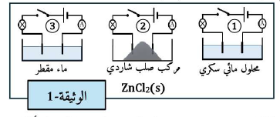
1) نغلق القاطعة في كل دارة:
- صف ماذا يحدث في كل دارة مع التعليل.
2) نضيف ماء مقطر في الوعاء الثاني.
- سم المحلول الشاردي المتحصل عليه واكتبه بالصيغة الشاردية
3) الوعاء الثاني مسرياه من الغرافيت، بعد مدة ومنية تشكلت شعيرات عند المهبط و عند المصعد انطلق غاز أزال لون كاشف النيلة
أ- سم النوع الكيميائي لكل من الشعيرات المعدنية و الغاز المنطلق.
ب-عبر عن التفاعل الحادث بمعادلة كيميائية عند كل مسرى ثم استنتج المعادلة الاجمالية.

التمرين الثاني (6 نقاط)
نعلق جسما صلبا (s) كتلته 300g بواسطة نابض (R) على حامل و نتركه حتى يتوازن (الوثيقة -2-)
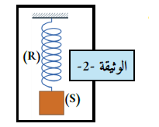
1) اذكر القوى المؤثرة على الجسم (s) مع الترميز
2) أ-احسب ثقل الجسم (s) مع الترميز
ب- مثل القوى على الرسم باستعمال السلم:
1.5N 1cm
3) نغمر الجسم (s) به ماء غمرا كليا (الوثيقة -3-) فيصبح ثقله 1.2N
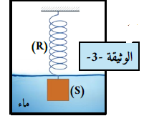
أ- أحسب شدة دافعة أرخميدس.
ب- أذكر مميزات دافعة أرخميدس

الجزء الثاني (8 نقطة)
الوضعية الإدماجية
بعد غروب الشمس طلبت أم أحمد من ابنها المتخصص في الكهرباء المنزلية التوجه إلى خالته و مساعدتها في حل بعض المشاكل الكهربائية التي تعاني منها استعمل أنس دراجته الهوائية للتنقل و أشعل مصباح دراجته التي تحتوي على عنصر كهربائي لتغذية المصباح الوثيقة-4-
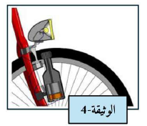

1) تعرف على العنصر الكهربائي الي يعمل على تغذية المصباح
2) حدد نوع التوتر الذي ينتجه هذا العنصر ،سم الظاهرة المعتمدة في إنتاجه
3) عند وصول أحمد أخبرته خالته أنها بمجرد تشغيل المكيف مع تشغيل الثلاجة في آن واحد ينقطع التيار الكهربائي على كل الشبكة الكهربائية، كما اشتكت من شعورها بصدمة كهربائية كلما لمست الهيكل المعدني للثلاجة ،توضح الوثيقة -5-مخطط كهربائي لجزء من الشبكة المنزلية.
أ- بين سبب المشاكل التي تعرضت لها الخالة ثم اقترح حلولا مناسبة لها.
ب- أعد رسم المخطط الكهربائي مبينا عليه الإضافات و التعليلات التي تراها مناسبة مع التعليل.
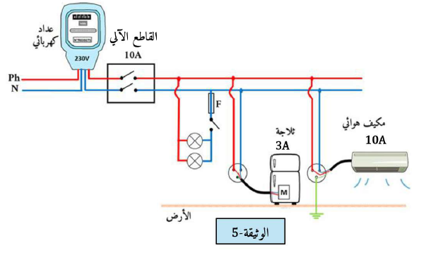

- بالتوفيق و النجاح في شهادة التعليم المتوسط♥

